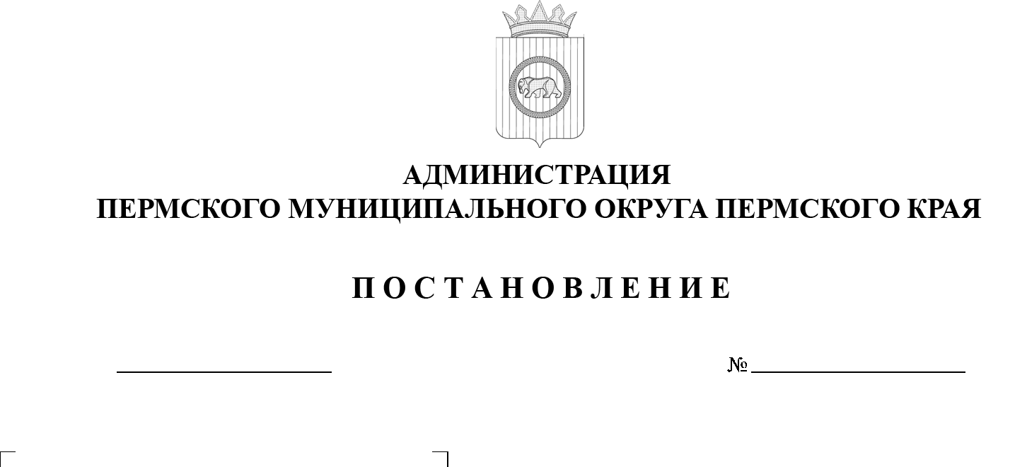

299-2025-01-05.С-324

**Об утверждении перечня имущества, принимаемого**

**в муниципальную собственность Пермского муниципального округа Пермского края**

07.07.2025

На основании статьи 215 Гражданского кодекса Российской Федерации, пункта 6 части 2 статьи 30 Устава Пермского муниципального округа Пермского края, приказа Министерства по управлению имуществом и  градостроительной деятельности Пермского края от 03 апреля 2025 г.   
№ 31-02-1-4-1041 «О безвозмездной передаче (отчуждении) имущества Пермского края в муниципальную собственность», Положения о порядке управления, владения и распоряжения имуществом, находящимся в муниципальной собственности Пермского муниципального округа Пермского края, утвержденного решением Думы Пермского муниципального округа Пермского края от 22 декабря 2022 г. № 76,

администрация Пермского муниципального округа Пермского края ПОСТАНОВЛЯЕТ:

1.  Утвердить в составе муниципальной собственности безвозмездно принимаемое от Министерства образования и науки Пермского края имущество согласно приложению к настоящему постановлению.

2.  Комитету имущественных отношений администрации Пермского муниципального округа Пермского края в течение 10 (десяти) дней со дня утверждения настоящего постановления имущество, указанное в пункте 1 настоящего постановления:

2.1.  включить в состав казны Пермского муниципального округа Пермского края;

2.2.  закрепить на праве оперативного управления за муниципальными автономными общеобразовательными учреждениями Пермского муниципального округа Пермского края.

3.  Муниципальным автономным общеобразовательным учреждениям Пермского муниципального округа Пермского края включить соответствующее имущество в перечень особо ценного движимого имущества.

4.  Настоящее постановление опубликовать (обнародовать) в бюллетене муниципального образования «Пермский муниципальный округ» и разместить на официальном сайте Пермского муниципального округа в информационно-телекоммуникационной сети Интернет (www.permokrug.ru).

5.  Настоящее постановление вступает в силу со дня его подписания и распространяется на правоотношения, возникшие с 28 мая 2025 г.

6.  Контроль за исполнением настоящего постановления возложить на   заместителя главы администрации Пермского муниципального округа Пермского края Норову М.В.

Временно исполняющий полномочия

главы муниципального округа Д.А. Мясоедов

УТВЕРЖДЕН

постановлением

администрации Пермского

муниципального округа

Пермского края

от 07.07.2025 № 299-2025-01-

05.С-324

**ПЕРЕЧЕНЬ**

**имущества, принимаемого в муниципальную собственность**

**Пермского муниципального округа Пермского края**

|  |  |  |  |  |  |  |
| --- | --- | --- | --- | --- | --- | --- |
| **№ п/п** | **Наименование учебника** | **стоимость**  **1 шт.** | **Количество учебников, поставленных**  **в управление образования** | **Общая стоимость поставленных учебников** | **МАОУ «Култаевская СОШ»** | **МАОУ «Юговская СОШ»** |
| 1 | Гарифуллина Ф.Ш.,  Мияссарова И.Х. «Әдәби уку / Литературное чтение»,  2 класс, учебник 1 часть | 432,00 | 20 | 8 640,00 | 10 | 10 |
|  |  |  |  |  | 4 320,00 | 4 320,00 |
| 2 | Гарифуллина Ф.Ш.,  Мияссарова И.Х. «Әдәби уку / Литературное чтение»,  2 класс, учебник 2 часть | 432,00 | 20 | 8 640,00 | 10 | 10 |
|  |  |  |  |  | 4 320,00 | 4 320,00 |
| 3 | Гарифуллина Ф.Ш.,  Мияссарова И.Х. «Әдәби уку / Литературное чтение»,  3 класс, учебник 1 часть | 432,00 | 20 | 8 640,00 | 10 | 10 |
|  |  |  |  |  | 4 320.00 | 4 320,00 |
| 4 | Гарифуллина Ф.Ш.,  Мияссарова И.Х. «Әдәби уку / Литературное чтение»,  3 класс, учебник 2 часть | 432,00 | 20 | 8 640,00 | 10 | 10 |
|  |  |  |  |  | 4 320,00 | 4 320,00 |
|  |  |  |  | количество учебников, выданных школе | 40 | 40 |
|  |  |  |  | сумма, на которую выданы учебники школе | 17 280,00 | 17 280,00 |
|  | **Итого:** |  | **80** | **34 560,00** |  |  |